Муниципальное бюджетное учреждение
дополнительного образования
Центр творчества «Радуга»
муниципального образования Тимашевский район

С применением здоровьесберегающих, групповых технологий.
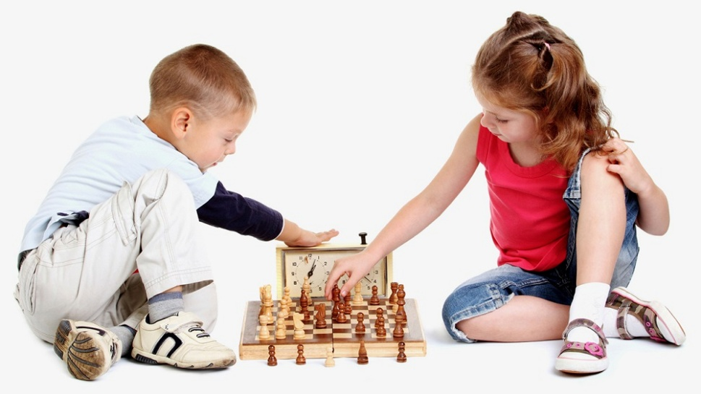

Разработала
педагог доп. образования
Рамазян М.С.

2017 год

Шахматная стратегия - принципы и способы шахматной партии, охватывающие подготовку и осуществление систематического, последовательного развивающегося воздействия на позицию соперника.
Как совокупность общих принципов разыгрывания шахматных партий стратегия существует с момента возникновения самой игры. Вместе с тем, складывается стратегия, основывающаяся на создании сначала пешечной, а затем общефигурной структуры шахматных позиций.
Элементами стратегии шахматной борьбы являются:
- оптимальная для данной ситуации расстановка фигур;
- концентрация их на важном участке борьбы и обеспечение взаимодействие между ними;
- создание максимальных трудностей другой стороне в выполнении поставленных задач;
- овладение пространством, особенно в центре, или контроль над ним и стеснение фигур противной стороны, либо подрыв центра противника;
- гармоничное, взаимосвязанное расположение пешек и ослабление их у другой стороны;
- создание «хороших» фигур у себя и «плохих» у соперника;
- захват открытых или полуоткрытых линий и ключевых полей.

Совокупность этих элементов в каждый момент партии с учётом возможных конкретных предложений даёт возможность оценить позицию, на основании чего и определяется план игры.
Стратегия органически связана с тактикой шахматной игры, использует её приёмы для достижения стратегических целей, а также создаёт структурную основу для нанесения тактических ударов, осуществления комбинаций.
Стратегия всегда абстрактна, тогда как тактика - конкретна. Партии, сыгранные в русле стратегических планов, относятся к позиционным; сыгранные в тактическом стиле - к комбинационным.
Шахматная тактика - совокупность приёмов и способов выполнения отдельных шахматных операций, входящих в стратегический план и его завершающих.
Роль тактики в шахматной игре исключительно велика: грубая ошибка или тактический просчёт могут повлечь за собой немедленный проигрыш партии. При вступлении сил соперников в непосредственный контакт, когда фигуры сторон нападают или угрожают напасть друг на друга, на доске возникает тактическая ситуация. В тактических операциях фигуры взаимодействуют друг с другом, при этом большую роль играет согласованное действие фигур одной стороны против другой.
В любой тактической операции можно выделить 3 компонента:
- объект атаки;
- средства атаки;
- средства защиты.

Объектами атаки могут быть не только короли, но и любые другие фигуры или пешки. Иногда объектом атаки может стать группа полей или одно поле в расположении сил соперника.
К элементарным средствам атаки относят угрозы нападения, нападения, ограничения, но эффективными средствами атаки являются двойное и комбинированное нападение.
Среди элементарных средств защиты - уход атакованной фигурой, её поддержка другой фигурой, перекрытие действия атакующей фигуры, ответное нападение. При защите редко удаётся нанести ответное двойное или комбинированное нападение.
Комбинация - важнейший элемент тактики шахматной игры, который нередко связан с жертвой, что делает его особенно привлекательной с эстетической точки зрения.

Элементы шахматной тактики:
Подрыв центра - стратегический приём в шахматной партии, применяемый с целью ослабления или разрушения неприятельского центра, одно из наиболее эффективных средств современных дебютных стратегий. Встречается во всех стадиях шахматной партии.
Цугцванг (нем. Zugzwang «принуждение к ходу») - положение в шашках и шахматах, в котором одна из сторон оказывается в положении, в котором любой ход ведёт к ухудшению позиции.
В настоящее время термин употребляется не только в шахматах, но и в других видах спорта (бильярд, кёрлинг), в азартных и настольных играх (нарды, карточные игры), а также во многих других областях, и даже в быту. Например, в значении, когда любое действие или бездействие все равно приведет к ухудшению ситуации, то есть «делать нельзя и не делать нельзя».
При цугцванге у одной из сторон или у обеих сразу (взаимный цугцванг) нет полезных или нейтральных ходов и передвижение любой из фигур ведёт к ухудшению оценки собственной позиции (в строгом понимании - к ухудшению результата).
Нередко встречается мнимый цугцванг, то есть позиция, исход которой не меняется при воображаемом переходе хода к противнику, но субъективно ощущается отсутствие полезных ходов.
Другим распространённым мнимым цугцвангом является любая проигранная позиция, при которой проигрывающий вынужден пассивно ожидать приближающееся поражение.
Связка (англ. pin, нем. Fesselung), в шахматах - позиция, в которой дальнобойная фигура (ферзь, ладья, слон) нападает на неприятельскую фигуру (или пешку), за которой на линии нападения (линии связки) расположена другая неприятельская фигура. Таким образом, в связке участвуют, как минимум, три фигуры.
Нападающая фигура называется связывающей, защищающая - связанной, так как связка обычно приводит к ограничению её подвижности и атакующих действий. Связка может быть полной (абсолютной), если связанная фигура полностью теряет способность двигаться, защищая своего короля, и неполной (относительной), когда связанная фигура может двигаться - или вдоль линии связки, или если она защищает не короля, а другую свою фигуру. Фигура может дать шах или мат, даже будучи связанной. Кроме того, связанная фигура может, в свою очередь, связывать фигуру противника. Действие, приводящее к образованию связки, называется связыванием.
В шахматной композиции различают следующие способы связывания:
- Прямое, когда дальнобойная фигура идёт на линию связки, связывая фигуру (или пешку) другого цвета.
- Косвенное, когда с линии связки уходит фигура (или пешка) того же цвета, что и связывающая.
- Самосвязывание, когда связка создаётся ходом той стороны, чья фигура (или пешка) оказывается связанной.
- Скрытая (замаскированная) связка - позиция, в которой связка образуется вследствие ухода с линии связки одной или нескольких фигур любого цвета.
- Полусвязка - позиция, в которой между королём и дальнобойной фигурой другого цвета находятся две фигуры (или пешки) того же цвета, что и король. Уход любой из этих двух фигур (пешек) создаёт связку оставшейся фигуры (пешки) — частный случай самосвязывания. Полусвязка является также частным случаем замаскированной связки.
- Третьсвязка - позиция, в которой между королём и дальнобойной фигурой другого цвета находятся три фигуры (или пешки) того же цвета, что и король. Уход любых двух из этих трёх фигур (пешек) создаёт связку оставшейся фигуры (пешки).
- Завлечение (привлечение) - тактический приём, вынуждающий (при помощи жертв, нападений или угроз) фигуру соперника занять определённое поле или линию с целью использования неудачного положения этой фигуры.
- Отвлечение фигуры, тактический приём, при котором фигура, вынужденная перейти на другое поле, перестаёт выполнять какие-либо важные функции (например, по защите другой фигуры, поля или линии). Отвлечение часто достигается при помощи жертвы.
- Уничтожение защиты — тактический приём, используемый для устранения (путём жертв или разменов) фигур или пешек соперника, защищающих или прикрывающих другие фигуры (в частности, короля). Нередко уничтожения защиты - составной элемент различных комбинаций.
- Перекрытие в шахматах — тактический приём в шахматной партии, расположение фигуры на линиях действия дальнобойных фигур. Часто в практической игре понимается как расположение собственной фигуры на линиях действия дальнобойных фигур соперника с целью нарушения их атакующих или защитных действий.

- Блокировка (блокирование поля) - тактический приём, с помощью которого заставляют фигуры соперника блокировать путь отступления другой, как правило, более ценной фигуры, которая становится объектом атаки. Особый вид завлечения: так при завлечении объект нападения - завлекаемая фигура, при блокировке - блокированная.
- Освобождение поля - тактический приём, позволяющий освободить необходимое для другой фигуры поле. В шахматной композиции освобождение поля для короля называется разблокированием. Как тема в задаче освобождение поля часто сочетается с жертвой фигуры - т. н. освобождающая жертва.
Шахматная теория представляет собой набор исследований, посвящённых различным аспектам шахматной игры. Её активное развитие началось с XV века, когда шахматные правила устоялись в виде, оставшемся практически неизменным до наших дней.
Этапы партии.
Теория выделяет три этапа шахматной партии: дебют, миттельшпиль и эндшпиль.
Дебют - начальная стадия партии, продолжающаяся первые 10-15 ходов. В дебюте основной задачей игроков является мобилизация собственных сил, подготовка к непосредственному столкновению с противником и начало такого столкновения. Дебютная стадия игры наиболее хорошо изучена в теории, существует объёмная классификация дебютов, наработаны рекомендации по оптимальным действиям в тех или иных вариантах, отсеяно большое количество неудачных дебютных систем.
Миттельшпиль - середина игры. Стадия, начинающаяся после дебюта. Именно в ней обычно происходят основные события шахматной партии (ситуации, когда выигрыш достигается ещё в дебюте, очень редки). Характеризуется большим количеством фигур на доске, активным маневрированием, атаками и контратаками, соперничеством за ключевые пункты, в первую очередь - за центр. Партия может завершиться уже в этой стадии, обычно такое происходит, когда одна из сторон проводит успешную комбинацию. В противном случае после взятия большего числа фигур партия переходит в эндшпиль.
Эндшпиль - заключительная стадия игры. Характеризуется небольшим количеством фигур на доске. В эндшпиле резко возрастает роль пешек и короля. Часто основной темой игры в эндшпиле становится проведение проходных пешек. Эндшпиль заканчивается либо победой одной из сторон, либо достижением положения, когда победа в принципе невозможна. В последнем случае заключается ничья.
Шахматы как игра.
Шахматы являются игрой с полной информацией, поэтому итог игры предопределён в случае следования, по крайней мере, одним из игроков оптимальной стратегии, гарантирующей достижение выигрыша (или ничьей). Математически доказано, что такая стратегия, при условии конечности игры, наверняка существует (для шахмат, как и для любой другой игры с полной информацией), однако на текущий момент для шахмат она не найдена. Большое количество вариантов ходов и возможных позиций препятствуют «механическому» расчёту хода партии более чем на несколько ходов вперёд, так что на практике итог игры непредсказуем.
В России во все времена были очень сильные шахматисты. Чемпионами мира становились наши спортсмены много раз. Сейчас этот вид спорта остается все также популярен. Им начинают заниматься дети с 2-3 лет и достигают хороших результатов уже к 6-летнему возрасту.

